SINOPSIS.
Debido a que la solicitud de información formulada por el RECURRENTE fue atendida por el SUJETO OBLIGADO, este Órgano Garante determina infundados los motivos o razones de inconformidad que dieron origen al recurso de revisión que se resuelve y, lo procedente es CONFIRMAR la respuesta emitida a la solicitud de información.

ÍNDICE

ANTECEDENTES 3
CONSIDERANDO 7
PRIMERO. De la competencia 7
SEGUNDO. De la oportunidad y procedencia. 8
TERCERO. Del planteamiento de la Litis. 11
CUARTO. Estudio y Resolución del asunto. 13
I. De la respuesta a la solicitud de información. 13
III. De las razones o motivos de inconformidad expuestos en el recurso de revisión 01623/INFOEM/IP/RR/2020. 22
R E S O L U T I V O S 26

Resolución del Pleno del Instituto de Transparencia, Acceso a la Información Pública y Protección de Datos Personales del Estado de México y Municipios, con domicilio en Metepec, Estado de México; de fecha dos (02) de septiembre de dos mil veinte.
VISTO el expediente electrónico formado con motivo del recurso de revisión 01623/INFOEM/IP/RR/2020, promovido por ---------------------------------------------, en su calidad de RECURRENTE, en contra de la respuesta del Tecnológico de Estudios Superiores de Ixtapaluca, en lo sucesivo el SUJETO OBLIGADO, se procede a dictar la presente resolución, con base en los siguientes:

ANTECEDENTES
- El veintiséis (26) de febrero de dos mil veinte, se presentó ante el SUJETO OBLIGADO, a través de la Plataforma Nacional de Transparencia vinculada al Sistema de Acceso a la Información Mexiquense (SAIMEX), la solicitud de información pública registrada con el número 00003/TESIXTA/IP/2020, mediante la cual se requirió lo siguiente:

“1.De los últimos 5 años ¿Cuántos alumnos por sexo solicitan ingresar al nivel superior? 2.De los que solicitan en los últimos 5 años ¿Cuántos ingresan de acuerdo con el sexo a nivel superior? 3.De los últimos 5 años ¿Cuántas bajas se dan en el primer año y causas de la baja de acuerdo con el sexo? 4.¿Cuántas bajas se dan después del primer año y motivos de la baja de acuerdo con el sexo?” (Sic).

- Se hace constar que la SOLICITANTE señaló como modalidad de entrega de la información: A través del SAIMEX.

- El diecisiete (17) de marzo de dos mil veinte, el SUJETO OBLIGADO dio respuesta a la solicitud de información en los siguientes términos:
“Metepec, México a 17 de Marzo de 2020
Nombre del solicitante: ---------------------------------------------------------
Folio de la solicitud: 00003/TESIXTA/IP/2020

En respuesta a la solicitud recibida, nos permitimos hacer de su conocimiento que con fundamento en el artículo 53, Fracciones: II, V y VI de la Ley de Transparencia y Acceso a la Información Pública del Estado de México y Municipios, le contestamos que:

SE PROPORCIONA INFORMACIÓN REQUERIDA

ATENTAMENTE
C.P. GIOVANNI LA FAYETTE CARMONA VENTURA”(Sic)

- Se hace constar que el SUJETO OBLIGADO acompañó su respuesta con los archivos electrónicos que se describen a continuación:

  - “acuerdo 00003.pdf”: Documento constante de dos fojas que muestra el Acuerdo de diecisiete (17) de marzo de dos mil veinte, por el que el Titular de la Unidad de Transparencia del SUJETO OBLIGADO determina turnar la solicitud de información 00003/TESIXTA/IP/2020, a la Subdirección de Servicios Escolares.

  - “omar soria (1).pdf”: Documento constante de una foja que muestra el oficio número 210C2010000100S/037/2020, de veintiséis (26) de febrero de dos mil veinte, por medio del cual, el Encargado de la UIPPE y Responsable de la Unidad de Transparencia, turna al Encargado de la Subdirección de Servicios Escolares la solicitud de información 00003/TESIXTA/IP/2020.

  - “control escolar.pdf”: Documento constante de seis fojas que muestran una serie de tablas informativas estadísticas de estudiantes hombres y mujeres.

- El diecisiete (17) de marzo de dos mil veinte, estando en tiempo y forma, la particular interpuso el recurso de revisión 01623/INFOEM/IP/RR/2020; impugnación en la que refirió lo siguiente:

- Acto impugnado: “FALTA INFORMACIÓN EN LA SOLICITUD QUE ENVIAMOS SOLO SE ENCUENTRA EL OFICIO DONDE SE SOLICITO INFORMACIÓN AL ENCARGADO DE LA SUBDIRECCIÓN DE SERVICIOS ESCOLARES, PERO NO ESTÁ LA RESPUESTA REQUERIDA. SI NOS PUEDEN APOYAR CON LA RESPUESTA DE LAS SIGUIENTES PREGUNTAS: 1.De los últimos 5 años ¿Cuántos alumnos por sexo solicitan ingresar al nivel superior? 2.De los que solicitan en los últimos 5 años ¿Cuántos ingresan de acuerdo con el sexo a nivel superior? 3.De los últimos 5 años ¿Cuántas bajas se dan en el primer año y causas de la baja de acuerdo con el sexo? 4.¿Cuántas bajas se dan después del primer año y motivos de la baja de acuerdo con el sexo? SE LO AGRADECERÍA ADJUNTO SU OFICIO QUE ÚNICAMENTE NOS CONTESTARON” (Sic).

- Razones o motivos de inconformidad: “FALTA INFORMACIÓN EN LA SOLICITUD QUE ENVIAMOS SOLO SE ENCUENTRA EL OFICIO DONDE SE SOLICITO INFORMACIÓN AL ENCARGADO DE LA SUBDIRECCIÓN DE SERVICIOS ESCOLARES, PERO NO ESTÁ LA RESPUESTA REQUERIDA. SI NOS PUEDEN APOYAR CON LA RESPUESTA DE LAS SIGUIENTES PREGUNTAS: 1.De los últimos 5 años ¿Cuántos alumnos por sexo solicitan ingresar al nivel superior? 2.De los que solicitan en los últimos 5 años ¿Cuántos ingresan de acuerdo con el sexo a nivel superior? 3.De los últimos 5 años ¿Cuántas bajas se dan en el primer año y causas de la baja de acuerdo con el sexo? 4.¿Cuántas bajas se dan después del primer año y motivos de la baja de acuerdo con el sexo? SE LO AGRADECERÍA ADJUNTO SU OFICIO QUE ÚNICAMENTE NOS CONTESTARON” (Sic).

- Se registró el recurso de revisión bajo el número de expediente al rubro indicado, asimismo, con fundamento en lo dispuesto por el artículo 185 fracción I de la Ley de Transparencia y Acceso a la Información Pública del Estado de México y Municipios se turnó al Comisionado José Guadalupe Luna Hernández, con el objeto de su análisis.

- El Comisionado Ponente con fundamento en lo dispuesto por el artículo 185 fracción II de la ley de la materia, a través del acuerdo de admisión de tres (03) de agosto de dos mil veinte, puso a disposición de las partes el expediente electrónico vía Sistema de Acceso a la Información Mexiquense SAIMEX a efecto de que en un plazo máximo de siete días manifestaran lo que a su derecho convinieran, ofrecieran pruebas y alegatos según corresponda a los casos concretos, de esta forma para que el SUJETO OBLIGADO presentara el informe justificado procedente.

- De las constancias que obran en el expediente digital del recurso de revisión que hoy se resuelve, se aprecia que el SUJETO OBLIGADO no rindió informe justificado para manifestar lo que a su derecho conviniera; por su parte el RECURRENTE no presentó alegatos ni ofreció medios de prueba. Se adjunta captura del apartado de Manifestaciones del SAIMEX como mera referencia:

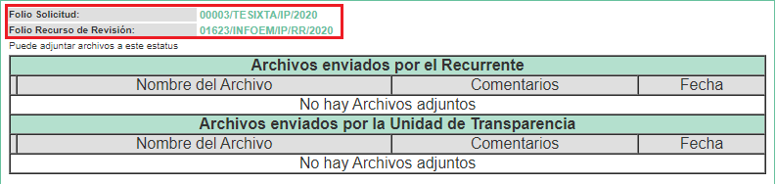

- El veinticuatro (24) de agosto de dos mil veinte, el Comisionado Ponente decretó el cierre del periodo de instrucción, por lo que ordenó turnar el expediente para su resolución, misma que ahora se pronuncia, y --------------------------------------------------

CONSIDERANDO

PRIMERO. De la competencia

- Este Instituto de Transparencia, Acceso a la Información Pública y Protección de Datos Personales del Estado de México y Municipios, es competente para conocer y resolver el presente recurso de conformidad con el artículo: 6, apartado A, fracción IV de la Constitución Política de los Estados Unidos Mexicanos; 5, párrafos vigésimo segundo, vigésimo tercero y vigésimo cuarto, fracciones IV y V, de la Constitución Política del Estado Libre y Soberano de México; artículos 1, 2 fracción II, 13, 29, 36 fracciones I y II, 176, 178, 179, 181 párrafo tercero y 185 de la Ley de Transparencia y Acceso a la Información Pública del Estado de México y Municipios; y 10, 7, 9 fracciones I y XXIV, y 11 del Reglamento Interior del Instituto de Transparencia, Acceso a la Información Pública y Protección de Datos Personales del Estado de México y Municipios.

SEGUNDO. De la oportunidad y procedencia.

- El medio de impugnación fue presentado a través del SAIMEX, en el formato previamente aprobado para tal efecto y dentro del plazo legal de quince días hábiles otorgados; siendo así que el SUJETO OBLIGADO entregó respuesta el diecisiete (17) de marzo de dos mil veinte, de tal forma que el plazo para interponer el recurso de revisión transcurrió del dieciocho (18) de marzo al dieciocho (18) de agosto de dos mil veinte, sin contemplar en el cómputo los sábados, domingos e inhábiles, en términos del artículo 3 fracción X de la Ley de Transparencia y Acceso a la Información Pública del Estado de México y Municipios, y el Acuerdo Mediante el Cual Pleno del Instituto de Transparencia, Acceso a la Información Pública y Protección de Datos Personales del Estado de México y Municipios, Suspende los Plazos para el Trámite y Desahogo de los Procedimientos Establecidos en la Ley de Transparencia y Acceso a la Información Pública del Estado de México y Municipios y la Ley de Protección de Datos Personales en Posesión de Sujetos Obligados del Estado de México y Municipios, a Partir del 23 de Marzo y Hasta el 17 de Abril de 2020, Ante la Situación del COVID-19 Virus, y sus posteriores ampliaciones de plazo de suspensión hasta el diecisiete (17) de julio de dos mil veinte.

- La hoy RECURRENTE presentó su inconformidad el diecisiete (17) de marzo de dos mil veinte; esto es, un día antes de que iniciara el plazo precitado, circunstancia que no es determinante para declarar extemporaneidad, toda vez que el tiempo concedido es para delimitar el término en que se puede impugnar la respuesta, luego entonces, no impide que se presenten antes de iniciado el plazo concedido.

- Cuando el medio de impugnación, se haya interpuesto el mismo día en que se notificó la respuesta impugnada, resulta insuficiente para tener por extemporáneo el recurso de revisión de mérito, toda vez que el precepto legal citado, sólo establece que este medio de defensa se ha de promover dentro de los quince (15) días hábiles siguientes en que se tenga conocimiento de la respuesta impugnada; sin embargo, no prohíbe que el recurso de revisión, se presente el mismo día en que esta fue notificada. Por lo que es de señalar que, en aras de privilegiar el derecho de acceso a la información, se entrará al estudio del presente recurso de revisión sin que la fecha en que se presentó afecte la resolución.

- Discernimiento de este Órgano Garante que se robustece con la jurisprudencia número 1a./J. 41/2015 (10a.), Décima Época, sustentada por la Primera Sala de la Suprema Corte de Justicia de la Nación, visible en la página 569, libro 19, tomo I, de la Gaceta del Semanario Judicial de la Federación, del mes de junio de 2015, cuyo rubro y texto disponen:

RECURSO DE RECLAMACIÓN. SU INTERPOSICIÓN NO ES EXTEMPORÁNEA SI SE REALIZA ANTES DE QUE INICIE EL PLAZO PARA HACERLO. “Conforme al artículo 104, párrafo segundo, de la Ley de Amparo, el recurso de reclamación podrá interponerse por cualquiera de las partes, por escrito, dentro del término de tres días siguientes al en que surta efectos la notificación de la resolución impugnada. Ahora bien, dicho numeral sólo refiere que el aludido medio de defensa no puede hacerse valer después de tres días, por tanto, no impide que el escrito correspondiente se presente antes de iniciado ese término. De ahí que si dicho recurso se interpone antes de que inicie el plazo para hacerlo, su presentación no es extemporánea.”

- Esto es así porque, en primer lugar, es necesario que la RECURRENTE conozca el acto que le provoca agravio y, a partir de ahí, formular su recurso de revisión señalando tanto el acto impugnado como el motivo de inconformidad. Y si bien la Ley señala que el plazo corre un día después de haber sido notificada la respuesta, en nada se afecta al proceso que el mismo día de ser notificado, la RECURRENTE actúe, ya que, al contrario, lo que demuestra es el interés de la misma para ejercer su derecho bajo el principio constitucional de justicia expedita.

- Por lo que la presentación del recurso, el mismo día del conocimiento de la respuesta, se insiste, no constituye un acto que altere el procedimiento, solo permite su gestión de manera rápida, lo que no afecta ningún principio procesal y es protector del derecho de acceso a la justicia pronta y expedita.

- Así, la interposición del recurso de revisión antes de que inicie el plazo para su presentación no es determinante para declararlo extemporáneo, siempre y cuando ello ocurra de manera posterior a que se haya notificado la respuesta del SUJETO OBLIGADO.

- Consecuencia de lo anterior, esta Ponencia Resolutora advierte que el escrito contiene las formalidades previstas por el artículo 180 último párrafo de la Ley de Transparencia y Acceso a la Información Pública del Estado de México y Municipios, por lo que es procedente que este Instituto de Transparencia, Acceso a la Información Pública y Protección de Datos Personales del Estado de México y Municipios, conozca y resuelva el presente recurso.

TERCERO. Del planteamiento de la Litis.

- Se requirió conocer, de los últimos cinco años, la cantidad de alumnos por sexo que solicitan ingresar al nivel superior, cuántos ingresan al nivel superior, cuántas bajas se presentaron en el primer año y sus causas, y cuántas bajas se presentaron después del primer año y sus causas. El SUJETO OBLIGADO entregó un documento con diversas tablas de datos que muestran cantidades separadas por estudiantes masculinos y femeninos con información estadística relacionada con lo solicitado. Mediante recurso de revisión, se impugnó la respuesta donde se señaló por agravios que la respuesta solo mostraba un oficio por el que se solicitaba información al Encargado de la Subdirección de Servicios Escolares.

- En su respuesta, el SUJETO OBLIGADO hizo del conocimiento del particular que el Tecnológico de Estudios Superiores de Ixtapaluca sí contaba con un Sistema de Gestión Documental Electrónico, cuyo nombre era Sistema de Gestión Documental ISSEMYM.

- En ese sentido, el agravio manifestado por el RECURRENTE a través del recurso de revisión 01623/INFOEM/IP/RR/2020 sugiere que la respuesta proporcionada por el SUJETO OBLIGADO no cumplió con el principio contendido en el artículo 11 de la Ley de Transparencia y Acceso a la Información Pública del Estado de México y Municipios, el cual señala que en la generación, publicación y entrega de información se deberá garantizar que ésta sea congruente.

- Por lo anterior, la Litis a resolver en el presente recurso se circunscribe en determinar si el SUJETO OBLIGADO, con su respuesta, colmó el derecho de acceso a la información ejercido por la particular o, si por el contrario, actualiza alguna de las causales de procedencia del recurso de revisión establecidas en el artículo 179, fracciones I y VI, de la Ley de Transparencia y Acceso a la Información Pública del Estado de México y Municipios, mismo que se transcribe a continuación:
“Artículo 179. El recurso de revisión es un medio de protección que la Ley otorga a los particulares, para hacer valer su derecho de acceso a la información pública, y procederá en contra de las siguientes causas:
I. La negativa a la información solicitada
(…)
VI. La entrega de información que no corresponda con lo solicitado;
(…)”

CUARTO. Estudio y Resolución del asunto.

I. De la respuesta a la solicitud de información.

- Es conveniente reiterar que la particular tuvo a bien promover ante el SUJETO OBLIGADO la solicitud de información 00003/TESIXTA/IP/2020, a través de la cual requirió tener acceso a la siguiente información:

  - De los alumnos de los últimos cinco años, separados por sexo:
    - Cuántos solicitaron ingresar al nivel superior;
    - Cuántos ingresaron al nivel superior;
    - Cuántas bajas se dieron en el primer año y causas de la baja;
    - Cuántas bajas se dieron después del primer año y motivos de la baja.

- A efecto de atender la solicitud de información, de constancias que obran en el expediente electrónico de recurso de revisión dentro del SAIMEX, se aprecia que la Unidad de Transparencia turnó la solicitud a dos áreas administrativas del Tecnológico de Estudios Superiores de Ixtapaluca, como muestra la siguiente imagen:

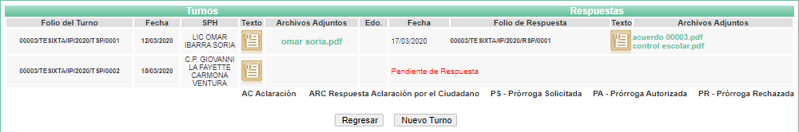

- De la imagen anterior, se desprende que la solicitud de información se turnó a los servidores públicos habilitados Lic. Omar Ibarra Soria y C.P. Giovanni La Fayette Carmona Ventura, mismos que son coincidentes con los nombres señalados en el Acuerdo de Turno de diecisiete (17) de marzo de dos mil veinte y el oficio número 210C2010000100S/037/2020, de veintiséis (26) de febrero de dos mil veinte, siendo de especial interés el segundo documento, al ser justamente el turno de la solicitud de información al área administrativa competente para poseer, generar y administrar la información solicitada:
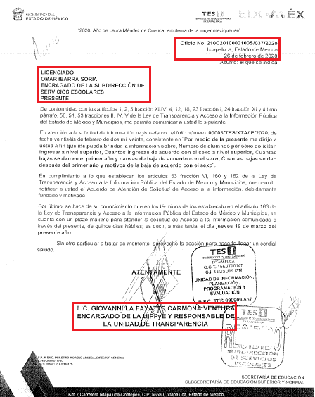

- Continuando con el análisis al apartado de Requerimientos, expuesto en el párrafo 20 de esta resolución, se aprecia que el servidor público habilitado Lic. Omar Ibarra Soria -quien se aprecia ostentar el cargo de Encargado de la Subdirección de Servicios Escolares de acuerdo con el oficio 210C2010000100S/037/2020- remitió el archivo denominado “control escolar.pdf”, cuyo contenido se vierte a continuación:

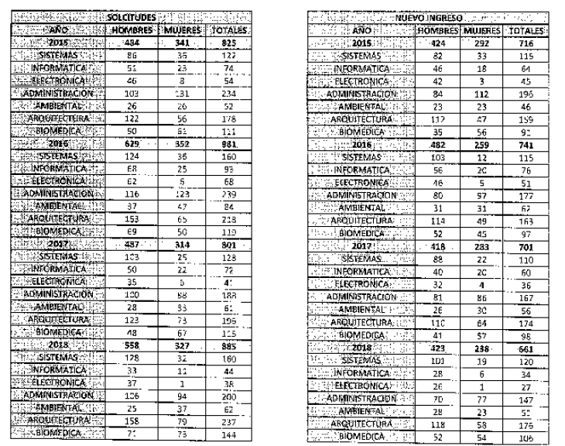
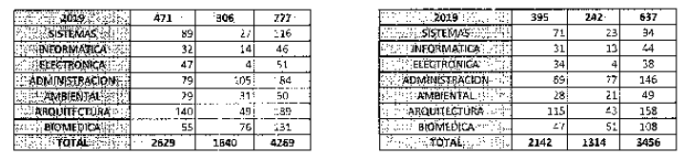
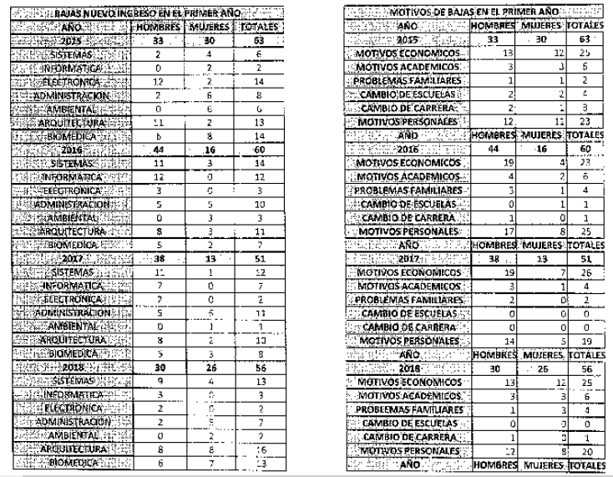
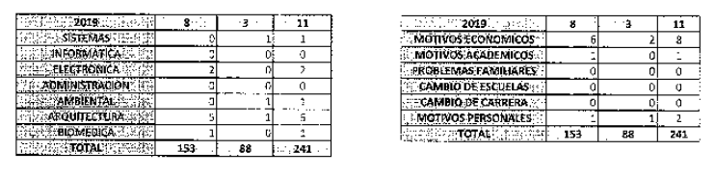
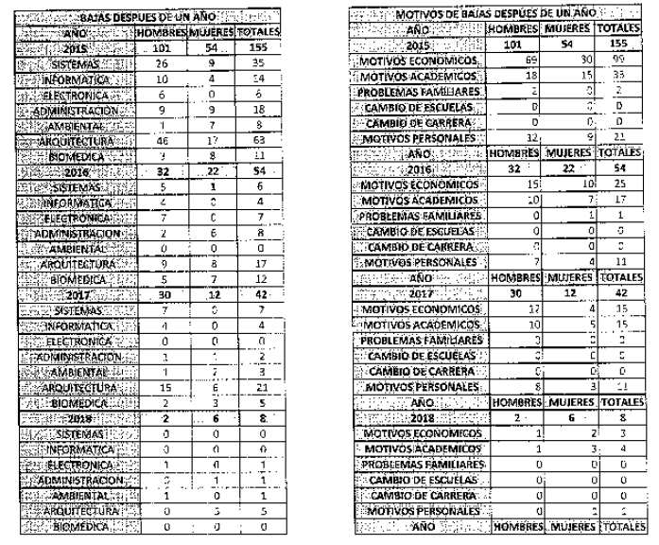
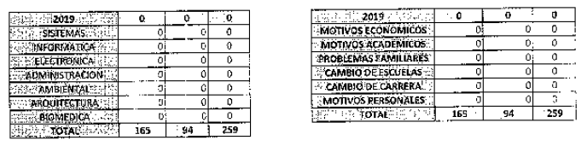

- De lo anterior se aprecia que, mediante el documento de referencia, el SUJETO OBLIGADO proporcionó información estadística de los años dos mil quince, dos mil dieciséis, dos mil diecisiete, dos mil dieciocho y dos mil diecinueve, relativa a la cantidad de solicitudes de ingreso, nuevos ingresos, bajas de nuevo ingreso y sus motivos y, bajas después del primer año y sus motivos, separada por carreras profesionales y sexo de los estudiantes. Asimismo, por cuanto hace a los motivos de baja, se refirieron seis temas: motivos económicos, motivos académicos, problemas familiares, cambio de escuelas, cambio de carrera y, motivos personales.

- De lo anterior se coligue que el SUJETO OBLIGADO hizo del conocimiento de la particular las cantidades de alumnos, de los últimos cinco años – esto es, del dos mil quince al dos mil diecinueve-, que solicitaron ingresar al nivel superior; que ingresaron al nivel superior; las bajas que se presentaron en el primer año de generación y sus causas; y, las bajas se presentaron después del primer año y sus causas, misma que desagregó por carrera profesional y sexo de los estudiantes.
- No es ocioso mencionar que el área administrativa que dio contestación a la solicitud de información fue la Subdirección de Servicios Escolares, la cual, de conformidad con el Manual General de Organización del Tecnológico de Estudios Superiores de Ixtapaluca, tiene por objetivo y funciones las siguientes:

“205BB11200 SUBDIRECCIÓN DE SERVICIOS ESCOLARES
OBJETIVO: Planear, coordinar, controlar y evaluar las actividades relacionadas con la prestación de los servicios escolares a las y los estudiantes del Tecnológico, conforme a las normas y lineamientos emitidos por las diferentes instancias.
FUNCIONES:
(…)
Preparar los listados de los registros escolares y elaborar los informes y estadísticas que le solicite la Directora o Director General del organismo, para conocer el comportamiento matricular.
(…)
Atender la generación de la estadística institucional en materia de alumnas y alumnos inscritos, reinscritos, egresados, titulados; según corresponda.
(…)”
(Énfasis añadido)

- De lo anterior se aprecia que la Subdirección de servicios Escolares del SUJETO OBLIGADO es el área administrativa idónea para poseer, generar o administrar la información relacionada con la información estadística sobre solicitudes de ingresos, ingresos, bajas y motivos de éstas, al ser el área encargada de, justamente, generar la estadística institucional en materia de alumnas y alumnos inscritos, reinscritos, egresados y titulados para, a su vez, elaborar los listados de registros escolares y elaborar los informes y estadísticas que solicite la Dirección General del Tecnológico de Estudios Superiores de Ixtapaluca.

- Así las cosas, al existir un pronunciamiento directo por parte del SUJETO OBLIGADO a fin de atender la solicitud planteada por el hoy RECURRENTE, es necesario señalar que este Órgano Garante no está facultado para pronunciarse sobre la veracidad de la información que los Sujetos Obligados ponen a disposición de los Solicitantes; situación que se aleja de las atribuciones de este Instituto, máxime que al momento que ponen a disposición ésta, la misma tiene el carácter oficial y se presume veraz, tan es así que la misma queda registrada en el Sistema de Acceso a la Información Mexiquense (SAIMEX).

- Sirve de apoyo a lo anterior por analogía, el Criterio 31-10 emitido por el ahora Instituto Nacional de Transparencia, Acceso a la Información y Protección de Datos Personales, que a la letra dice:

“El Instituto Federal de Acceso a la Información y Protección de Datos no cuenta con facultades para pronunciarse respecto de la veracidad de los documentos proporcionados por los sujetos obligados. El Instituto Federal de Acceso a la Información y Protección de Datos es un órgano de la Administración Pública Federal con autonomía operativa, presupuestaria y de decisión, encargado de promover y difundir el ejercicio del derecho de acceso a la información; resolver sobre la negativa de las solicitudes de acceso a la información; y proteger los datos personales en poder de las dependencias y entidades. Sin embargo, no está facultado para pronunciarse sobre la veracidad de la información proporcionada por las autoridades en respuesta a las solicitudes de información que les presentan los particulares, en virtud de que en los artículos 49 y 50 de la Ley Federal de Transparencia y Acceso a la Información Pública Gubernamental no se prevé una causal que permita al Instituto Federal de Acceso a la Información y Protección de Datos conocer, vía recurso revisión, al respecto.”
(Énfasis añadido)

- En el mismo sentido, el artículo 3 de la Ley de Transparencia y Acceso a la Información Pública del Estado de México y Municipios, establece que la información pública generada, administrada o en posesión de los Sujetos Obligados en ejercicio de sus atribuciones, será accesible de manera permanente a cualquier persona, privilegiando el principio de máxima publicidad de la información, por lo que deberán apegarse en todo momento a los criterios de publicidad, veracidad, oportunidad entre otros, y que a la letra señalan:

“Artículo 3.- La información pública generada, administrada o en posesión de los Sujetos Obligados en ejercicio de sus atribuciones, será accesible de manera permanente a cualquier persona, privilegiando el principio de máxima publicidad de la información. Los Sujetos Obligados deben poner en práctica, políticas y programas de acceso a la información que se apeguen a criterios de publicidad, veracidad, oportunidad, precisión y suficiencia en beneficio de los solicitantes.”
(Énfasis añadido)

- Disposiciones que compelen al SUJETO OBLIGADO a apegarse en todo momento a los criterios ya expuestos, imipidiendo a este Órgano Colegiado cuestionar la veracidad de la información.

- Por otro lado, es pertinente señalar que los Sujetos Obligados no tienen la obligación de generar, poseer o administrar la información pública con el grado de detalle o desagregación que se pudiera señalar en la solicitud de información pública; esto es, que no tienen el deber de generar un documento ad hoc, para satisfacer el derecho de acceso a la información pública.

- Sustenta lo anterior el Criterio 09-10 emitido por el Pleno del entonces Instituto Federal de Acceso a la Información y Protección de Datos (IFAI), ahora Instituto Nacional de Transparencia, Acceso a la Información y Protección de Datos Personales (INAI), que dice:
LAS DEPENDENCIAS Y ENTIDADES NO ESTÁN OBLIGADAS A GENERAR DOCUMENTOS AD HOC PARA RESPONDER UNA SOLICITUD DE ACCESO A LA INFORMACIÓN. “Tomando en consideración lo establecido por el artículo 42 de la Ley Federal de Transparencia y Acceso a la Información Pública Gubernamental, que establece que las dependencias y entidades sólo estarán obligadas a entregar documentos que se encuentren en sus archivos, las dependencias y entidades no están obligadas a elaborar documentos ad hoc para atender las solicitudes de información, sino que deben garantizar el acceso a la información con la que cuentan en el formato que la misma así lo permita o se encuentre, en aras de dar satisfacción a la solicitud presentada.”
(Énfasis añadido)

- No obstante, en los casos en que los Sujetos Obligados elaboren documentos que muestren la información específicamente requerida en una solicitud de información, su contenido tendrá la misma calidad de veraz que un documento original elaborado en ejercicio de sus funciones, ya que, como sucede en el caso concreto, el documento en cuestión fue elaborado por el área administrativa encargada de poseer, generar y administrar la información solicitada.

III. De las razones o motivos de inconformidad expuestos en el recurso de revisión 01623/INFOEM/IP/RR/2020.

- La RECURRENTE, dentro del recurso de revisión que hoy se resuelve, señaló por agravios, que la respuesta del SUJETO OBLIGADO únicamente contenía el oficio de turno de la solicitud de información a la Subdirección de Servicios Escolares, mas no se había adjuntado la información solicitada.

- Contrario a lo señalado en el recurso de revisión y, como fuera expuesto en el apartado de Antecedentes de esta resolución, de la revisión al expediente electrónico contenido en el SAIMEX, esta Ponencia Resolutora aprecia tres archivos adjuntos a la respuesta del SUJETO OBLIGADO proporcionada el diecisiete (17) de marzo de dos mil veinte. Se adjunta captura de pantalla para efectos de referencia:

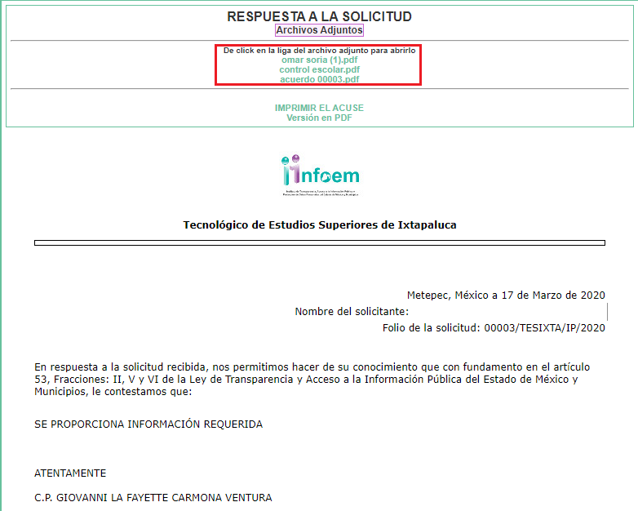

- Así las cosas, el acuse digital de respuesta a la solicitud de información 00003/TESIXTA/IP/2020, muestra que se enviaron tres archivos titulados “omar soria (1).pdf), “control escolar.pdf” y “acuerdo 00003.pdf”. Los cuales, como ha sido demostrado a lo largo del presente estudio, el archivo denominado “control escolar.pdf” es el documento electrónico que contiene la información relacionada con la estadística de alumnos de los últimos cinco años, por sexo y carrera profesional, que solicitaron ingresar al nivel superior; que ingresaron al nivel superior; que se dieron de baja durante el primer año de generación; y, que se dieron de baja después del primer año.

- De tal manera que el agravio señalado por la RECURRENTE, por el que manifestó que la respuesta a la solicitud no contenía la información solicitada, debe determinarse como inoperante, toda vez que, como se ha demostrado, el SUJETO OBLIGADO, mediante el archivo titulado “control escolar.pdf”, atendió los requerimientos formulados por la particular en ejercicio de su derecho de acceso a la información.

- Funge como criterio orientador la Tesis Aislada 2a. CLVIII/2007, con el registro 171049, emitida por la Suprema Corte de la Nación, y que es del tenor siguiente:

REVISIÓN EN AMPARO DIRECTO. DEBE DESECHARSE SI EL TRIBUNAL COLEGIADO DE CIRCUITO, AL ENTRAR AL ESTUDIO DE LAS CUESTIONES CONSTITUCIONALES, ADVIERTE QUE NO PUEDE ANALIZARLAS AL RESULTAR INOPERANTES LOS CONCEPTOS DE VIOLACIÓN. “Cuando habiéndose planteado en la demanda de garantías un problema de constitucionalidad de una ley, de reglamentos federales o locales, o de un tratado internacional, el Tribunal Colegiado de Circuito al entrar al análisis del tema advierte que técnicamente no puede hacerlo porque los argumentos correspondientes resultan inoperantes, el recurso de revisión debe desecharse, pues el hecho de que los conceptos de violación en los que se haya planteado el problema de constitucionalidad se declaren inoperantes, implica que el Tribunal Colegiado advirtió una razón de tipo técnico que le impidió abordar su estudio. En un caso así, las consideraciones que sustenten el fallo constitucional lógicamente estarán dirigidas a demostrar la inoperancia de los motivos de inconformidad, cuestión que corresponde a la competencia habitual de esos órganos jurisdiccionales que resuelven en forma terminal los asuntos correspondientes. Luego, si contra dicho fallo se interpusiera revisión, la materia de ésta se circunscribiría a determinar si las razones en las que se sustentó el cuerpo colegiado para concluir que los conceptos de violación son inoperantes, resultan o no jurídicamente acertadas, lo que evidentemente constituye un problema de legalidad ajeno a las cuestiones propiamente constitucionales que no puede ser materia del recurso de revisión. Admitir lo contrario implicaría desconocer la capacidad de los Tribunales Colegiados de Circuito para pronunciar sentencias contra las que no procede recurso alguno, definiendo esa cuestión meramente técnica que consiste en comparar la resolución jurisdiccional impugnada o las resoluciones de Jueces de Distrito recurridas en amparo indirecto con los agravios hechos valer y decidir si pueden operar de manera tal que den base para estudiar las cuestiones de fondo. En ese supuesto, por lógica, tendría que haberse establecido la recurribilidad de esos asuntos ante la Suprema Corte de Justicia de la Nación, pues de no hacerlo se estaría incurriendo en la incongruencia de ante idéntica situación aceptar la revisión en amparo directo y rechazarla en indirecto”.
(Énfasis añadido)

- De lo anterior se entiende que el SUJETO OBLIGADO, al haber atendido en su totalidad a la solicitud de información, colmó plenamente el derecho de acceso a la información de la hoy RECURRENTE por cuanto hace a la solicitud 00003/TESIXTA/IP/2020; luego entonces, resulta conforme a derecho confirmar la respuesta emitida a la solicitud de información.

- Por lo tanto, en consecuencia y en mérito de lo expuesto en líneas anteriores, resultan infundadas las razones o motivos de inconformidad hechos valer por la RECURRENTE dentro del recurso de revisión 01623/INFOEM/IP/RR/2020; por ello, y con fundamento en la fracción II del numeral 186 de la Ley de Transparencia y Acceso a la Información Pública del Estado de México y Municipios, se CONFIRMA la respuesta a la solicitud de información número 00003/TESIXTA/IP/2020.

- Por lo anteriormente expuesto y fundado, éste ÓRGANO GARANTE emite los siguientes:-----------------------------------------------------------------------------------------------

R E S O L U T I V O S

PRIMERO. Resultan infundadas las razones o motivos de inconformidad hechos valer en el recurso de revisión 01623/INFOEM/IP/RR/2020, en términos del Considerando CUARTO de la presente resolución.
SEGUNDO. Se CONFIRMA la respuesta emitida por el Tecnológico de Estudios Superiores de Ixtapaluca a la solicitud 00003/TESIXTA/IP/2020.
TERCERO. REMÍTASE, vía Sistema de Acceso a la Información Mexiquense (SAIMEX), la presente resolución al Titular de la Unidad de Transparencia del SUJETO OBLIGADO.
CUARTO. Notifíquese a ------------------------------------------- la presente resolución.
QUINTO. Se hace del conocimiento de ------------------------------------------- que, de conformidad con lo establecido en el artículo 196 de la Ley de Transparencia y Acceso a la Información Pública del Estado de México y Municipios, en caso de que considere que la resolución le cause algún perjuicio podrá impugnarla vía juicio de amparo en los términos de las leyes aplicables.

ASÍ LO RESUELVE, POR UNANIMIDAD DE VOTOS, EL PLENO DEL INSTITUTO DE TRANSPARENCIA, ACCESO A LA INFORMACIÓN PÚBLICA Y PROTECCIÓN DE DATOS PERSONALES DEL ESTADO DE MÉXICO Y MUNICIPIOS, CONFORMADO POR LOS COMISIONADOS ZULEMA MARTÍNEZ SÁNCHEZ; EVA ABAID YAPUR; JOSÉ GUADALUPE LUNA HERNÁNDEZ; JAVIER MARTÍNEZ CRUZ Y LUIS GUSTAVO PARRA NORIEGA CON AUSENCIA JUSTIFICADA; EN LA DÉCIMA SEXTA SESIÓN ORDINARIA CELEBRADA EL DOS (02) DE SEPTIEMBRE DOS MIL VEINTE, ANTE EL SECRETARIO TÉCNICO DEL PLENO ALEXIS TAPIA RAMÍREZ.
Zulema Martínez Sánchez
Comisionada Presidenta
(Rúbrica)
Eva Abaid Yapur  Comisionada  (Rúbrica) | José Guadalupe Luna Hernández  Comisionado  (Rúbrica)
Javier Martínez Cruz  Comisionado  (Rúbrica) | Luis Gustavo Parra Noriega  Comisionado  (Ausencia Justificada)
Alexis Tapia Ramírez
Secretario Técnico del Pleno
(Rúbrica)

Esta hoja corresponde a la resolución del dos de septiembre de dos mil veinte, emitida en el recurso de revisión 01623/INFOEM/IP/RR/2020.

